СЕМЬЯ 1  Софья, 2014 г.р.  Цвет волос Темно-русые  Цвет глаз Карий  Особенности характера Девочка любит заниматься раскраской, смотреть мультфильмы. Общительная, доброжелательная, подвижная. Любит активные игры. | 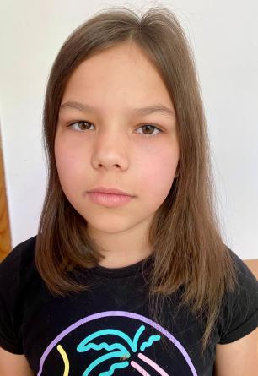
СЕМЬЯ 1  Есения, 2013 г.р.  Цвет волос Светло-русые  Цвет глаз Зеленый  Особенности характера Девочка общительная, доброжелательная. С новыми людьми быстро находит общий язык. В отношениях со сверстниками чувствует себя комфортно. В досуговых мероприятиях, подвижных играх, развлечениях,- участвует охотно, проявляет интерес к рисованию, настольным играм. | 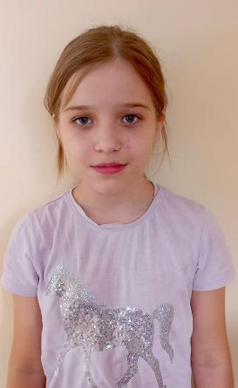
СЕМЬЯ 2  Руслан, 2012 г.р.  Цвет волос Темные  Цвет глаз Карий  Особенности характера Ребенок активный, самоуверенный. Обладает высоким жизненным тонусом. Среди сверстников имеет друзей, склонен проявлять лидерские качества. К старшим относится с уважением. | 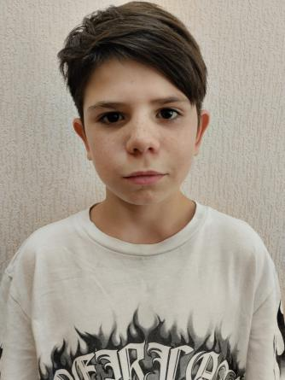
СЕМЬЯ 2  Равиля, 2010 г.р.  Цвет волос Черные  Цвет глаз Карий  Особенности характера Несовершеннолетняя по характеру спокойная, дружелюбная девочка. В общении бывает замкнутой. любит играть в подвижные игры. Увлечений не имеет. Со старшими людьми, педагогами вежлива. Имеет друзей среди ровесников. | 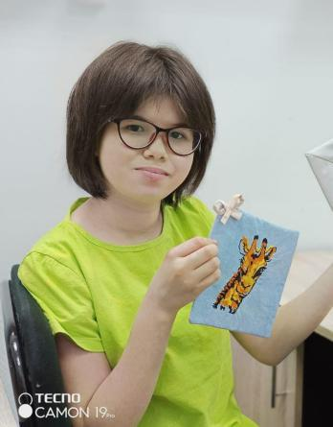
Айдар, 2012 г.р.  Цвет волос Темные  Цвет глаз Карий  Особенности характера Мальчик активный и любознательный. Поручения взрослых выполняет добросовестно. В общении с окружающими дружелюбен, вежлив и доброжелателен. Любит настольные логические игры, играть в футбол и кататься на велосипеде. | 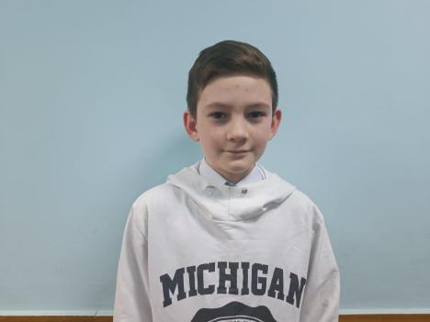
СЕМЬЯ 3  Артем, 2017 г.р.  Цвет волос Темные  Цвет глаз Карий  Особенности характера Отзывчив и уравновешен. В игре с детьми всегда спокоен и уступчив. К поручениям относится ответственно, доводит начатое дело до конца. | 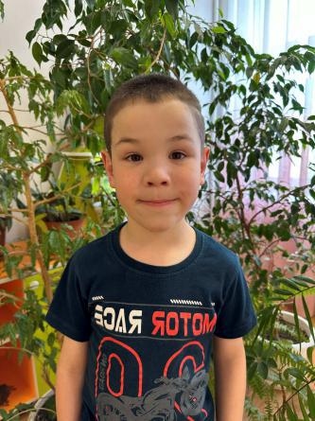
СЕМЬЯ 3  Розалина, 2014 г.р.  Цвет волос Темные  Цвет глаз Карий  Особенности характера Спокойная, уравновешенная. Любые поручения выполняет безоговорочно и ответственно. Активно участвует в во всех мероприятиях. | 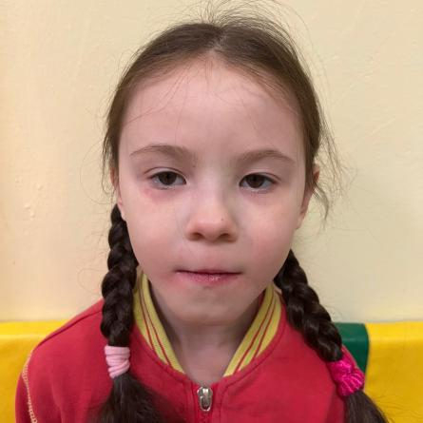
СЕМЬЯ 4  Дмитрий, 2011 г.р.  Цвет волос Темные  Цвет глаз Серый  Особенности характера Ребёнок очень спокойный, не конфликтный. Общительный. Со взрослыми всегда тактичен и уважителен. Прислушивается к мнению старших. Легко идет на контакт со сверстниками. Добросовестно выполняет поручения педагогов. | 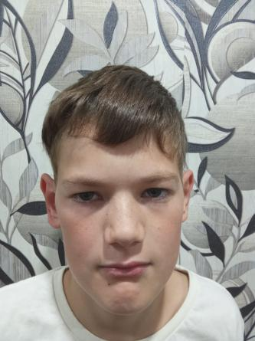
СЕМЬЯ 4  Софья, 2012 г.р.  Цвет волос Темные  Цвет глаз Карий  Особенности характера Девочка активная, увлекается рисованием, аккуратная, с уважением относится к взрослым. Любит активные виды спорта. Очень отзывчивая. Общительная. | 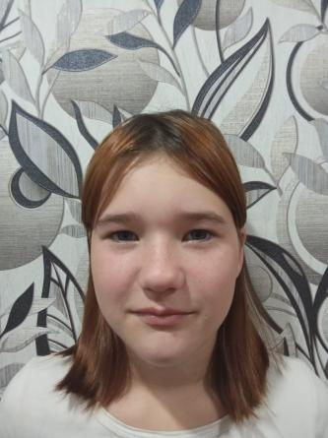
Амир, 2010 г.р.  Цвет волос Русые  Цвет глаз Карий  Особенности характера Отзывчивый, с уважением относится ко взрослым и своим сверстникам. Коммуникабельный, общительный ребенок. Умеет работать в команде, проявляет лидерские качества. | 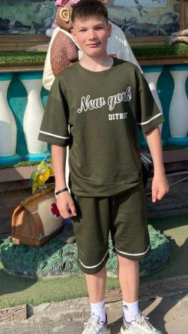
СЕМЬЯ 5  Рамиль, 2010 г.р.  Цвет волос Темные  Цвет глаз Карий  Особенности характера Добрый, отзывчивый, спокойный, общительный, трудолюбивый. Доброжелательный, легко идет на контакт. Привязан к брату и сестре. Не склонен к конфликтам, адекватно принимает критику. Поручения и задания выполняет добросовестно, предлагает свою помощь. | 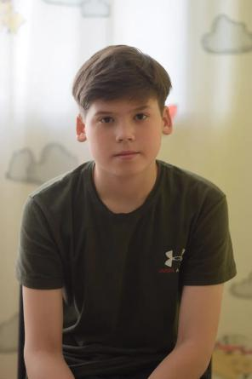
СЕМЬЯ 5  Рафиль, 2006 г.р.  Цвет волос Темные  Цвет глаз Карий  Особенности характера Мальчик добрый, отзывчивый, спокойный, коммуникабельный. Любит помогать другим. С новыми людьми быстро находит общий язык. Уважительно относится к старшим, имеет много друзей среди ровесников. Ответственно относится к поручениям. | 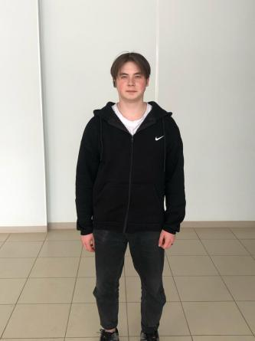
СЕМЬЯ 5  Ляйсан, 2009 г.р.  Цвет волос Русые  Цвет глаз Серый  Особенности характера Девочка добрая, отзывчивая, спокойная, общительная. Любит помогать другим. Очень трудолюбивая. Во взаимоотношениях со сверстниками чувствует себя хорошо. С новыми людьми быстро находит общий язык. | 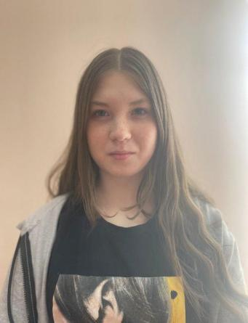
Роман, 2017 г.р.  Цвет волос Русые  Цвет глаз Серый  Особенности характера Мальчик добрый, любознательный. Активный, любит подвижные игры. Эмоционально устойчивый, уравновешенный. | 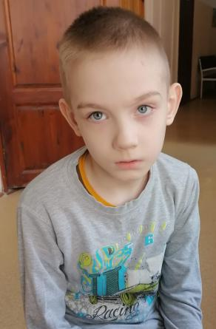
Аверия, 2011 г.р.  Цвет волос Темные  Цвет глаз Зеленый  Особенности характера По характеру общительная, веселая. Легко начинает общение, с удовольствием рассказывает о себе и своих увлечениях. Доброжелательна, имеет много друзей среди сверстников. | 